
内部资料
妥善保管


国庆60周年群众游行活动

简 报
第 5 期

对外经济贸易大学国庆 60 周年
群众游行工作领导小组办公室编 2009年7月29日

本期主要内容：
◎舞动彩扇 放飞希望
◎五封感谢信 架起沟通桥
◎标兵排勇夺优胜流动红旗
◎祖国邀我过生日 我为祖国献盛礼
——记国庆60周年群众游行方阵十一中队
◎最可爱的人

- 动态
舞动彩扇 放飞希望
“胜利的十月永难，杯中洒满幸福泪，十月里，响春雷，八亿神州举金杯……”踏着鼓点，舞动彩扇，我校组成的环保方阵初露风采。
在国庆60周年群众游行方阵当中，我校隶属第21方阵，即环保生态方阵。游行时，方阵将伴随《祝酒歌》，手挥绿色彩扇通过天安门。在昨天基本训练的基础上，参训同学通过一晚上的学习和动作的不断整改，同学们已经基本掌握了第一套动作的要领，并伴着鼓点进行了现场模拟演练。从东出发线起步至东检阅线正式开始接受检阅，同学们的喊声刚劲有力，步伐整齐划一。
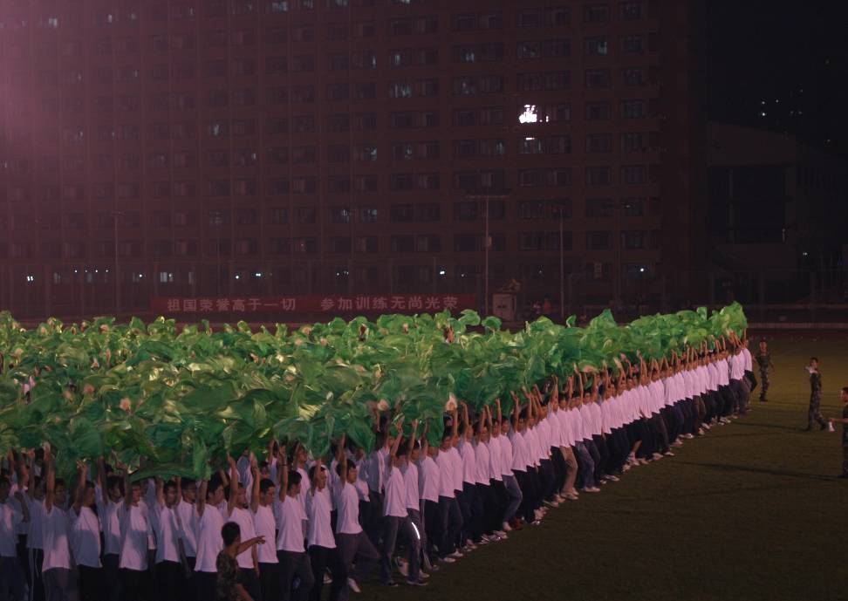
从7月28日开始，训练将逐步融入动作，动作难度也会越来越大。考虑到我校同学的接受能力强，动作的教授进度也将相应提高。合练结束后，活动领导小组办公室主任王云海鼓舞同学们说到：“别的学校有的练了一个月，效果都比不上咱们的两天，相信同学们今后能够做的更好！”总教官杨星明上尉也给予我校同学以高度评价。他说：“同学们只训练了两天就能有这样的效果，说明咱们对外经贸大学的学生整体综合素质很高，同时学校前期的思想动员工作和准备工作做得非常完善，为今后的训练打下了很好的基础。”
记者注意到，在晚上训练的行进过程中，有个别同学掉落了扇子和眼镜，但他们仍随队伍前进，保持了整体方阵的效果，可谓反应机敏。针对这样的情况，活动工作小组总队联络员孟大惟强调，如果在正式游行当天出现掉落东西的类似情况，绝对不能回头去拾捡，并对掉落道具的同学的做法提出了表扬。
评比结束后，7月28日的流动红旗授予了在举扇行进中表现突出的标兵排——第一中队。夜晚的校园蝉声依旧聒噪，同学们却个个精神抖擞，斗志昂扬。我们有信心，在紧张的训练时间里拿出最出色的表现向祖国和人民汇报！
（詹臻荣）

五封感谢信 架起沟通桥
祖国六十华诞，神州普天同欢。2009年是新中国成立60周年，举行国庆60周年庆祝活动是我国向世界公开、透明地展示综合国力，树立中国人民追求和平友好国际形象的重要契机，是振奋民族精神、凝聚人心的战略需要，是展示民族复兴的盛大活动。首都大学生能参加国庆60周年纪念活动，是不可多得的人生际遇。我校承担了重大而光荣的任务，有1400多名学生积极报名、踊跃参加国庆六十周年群众游行活动。从7月26日起，游行方阵正式启动训练，我校全体参训学生已经以饱满的热情、昂扬的精神投入到训练中去。
参训同学牺牲了暑假休息时间和与家人团聚的时间参加此次活动，学生家庭做出了很大贡献。同时，由于时值酷暑，为保证参训学生的身体和游行方阵的训练质量，满足部分同学校外上课的要求，学校将训练安排在早5：30至8：00、晚18：00至21：00进行。在训练期间使用的扩音设备、播放游行行进伴奏音乐，对未参训学生和周围家属造成了一定噪音影响。为了获得各方的谅解和支持，保证训练效果，我校国庆60周年群众游行方阵工作领导小组相继发表了《致我校参加国庆60周年活动学生家长的一封信》、《致全校同学的一封信》、《致汇新楼全体业主的一封信》、《致我校全体留校未参加国庆群众游行训练学生的一封信》、《致我校参加国庆60周年群众游行活动全体同学的感谢信》。
短短的五封信，饱含了领导工作小组的谢意、歉意、拜托与祝福，体现出领导工作小组所有成员的细心和准备工作的周到缜密。短短的五封信，架起了所有人心灵之间的沟通桥，让我们携起手来为着国庆盛典的成功共同努力！
（詹臻荣）

流动红旗
标兵排勇夺优胜流动红旗
流动红旗是先进的代表，是各级领导对中队优异表现的肯定和赞扬，同时也是同学们通过默契配合、共同努力换来的荣誉。7月28日会操结束后，经过教官、中队
长和工作人员的集体评审，将28日的流动红旗授予了表现突出的第一中队。
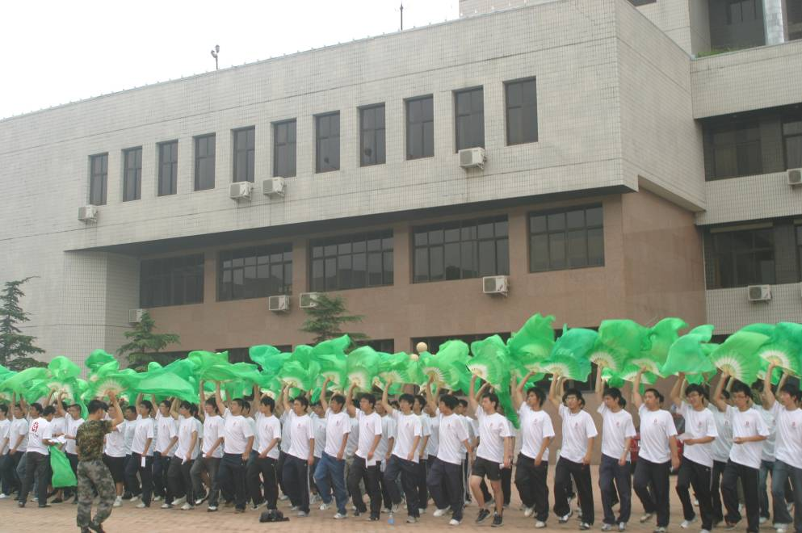
第一中队由前三排标兵排组成，肩负重任。为了保证为下午全体同学挥舞扇子动作做示范，保证任务的高质量完成，在早晨的训练结束之后，第一中队的171名学生就来到诚信楼三层国际会议厅观看教学视频，并在上午9：00-11：00进行了加训。在晚上的会操中，他们协调一致、口号嘹亮地走过主席台，赢得了在场老师、教官、同学们的热烈掌声。 （詹臻荣）

- 训练感悟

祖国邀我过生日 我为祖国献盛礼
——记国庆60周年群众游行方阵十一中队
我校国庆60周年群众游行方阵第11中队由来自我校各个学院的88名同学组成，法学院党总支副书记曹亚红老师和团总支书记阎丽鸿老师为中队长，训练活动由廊坊炮兵学院的门强教官和江艺强教官负责。
7月26日，我们11中队的各名同学纷纷放弃暑期休息时间，放弃各种社会活动，按时赶回学校参加集训。11中队无人因病请假，无人退出，人员整齐，受到了一致好评。7月27日，同学们更是团结合作，认真训练，夺得了训练开始后的第一面流动红旗。
献礼祖国60华诞，接受祖国和人民的检阅是艰巨的任务，同时也是一种无上的荣耀。食堂前海报栏上“热烈欢迎对外经济贸易大学参加国庆60周年群众游行学生返校！”的海报，使同学们感到了无限的温馨和温暖。而当大家在对面橱窗里张贴的国庆60周年群众游行活动荣誉墙上找到自己的名字时，每个人都感到了无比的骄傲与自豪。为着这一份荣耀，同学们都拿出了120%的热情参与到训练当中。在训练中，不仅注意严格要求自我，同时也能做到及时提醒其他同学，达到良好的整体效果。大家刻苦训练，乐于奉献，愿意为集体荣誉而战的良好意志品质不言而喻。
在7月27日队列比赛中，各中队纷纷拿出最饱满的热情，整个比赛紧张而激烈，我们11中队的同学们也丝毫没有懈怠，用更加严格的标准要求自己，展示出了11中队同学不怕吃苦，积极进取的精神。每一名同学都把自己当作中队的主人，为整个集体的荣誉而认真对待训练，做到把动作要领牢记心中，认真听从教官指挥，时刻注意横排面的整齐，做到左右标齐。11中队技压群芳、力拔头筹，取得了第一天训练的流动红旗，为这一天的训练画上了一个满意的句号。这面红旗，不仅代表了各级领导对11中队优异表现的肯定和赞扬，同时也蕴含了教官们对同学们的悉心指导，带队老师对同学们无微不至的关心，更是同学们通过默契配合，共同努力换来的荣誉。
我们从来不是一个人在战斗，我们的身后是学校悉心工作的支持，是全国人民寄予的无限希望！祖国六十年风雨，孕育巍巍中华；贸大奋斗数十日，唱响嘹亮赞歌！亲爱的祖国请相信我们，十一中队的学子已在国旗下庄严宣誓。请拭目以待我们十月华丽登场！ （十一中队供稿）

最可爱的人
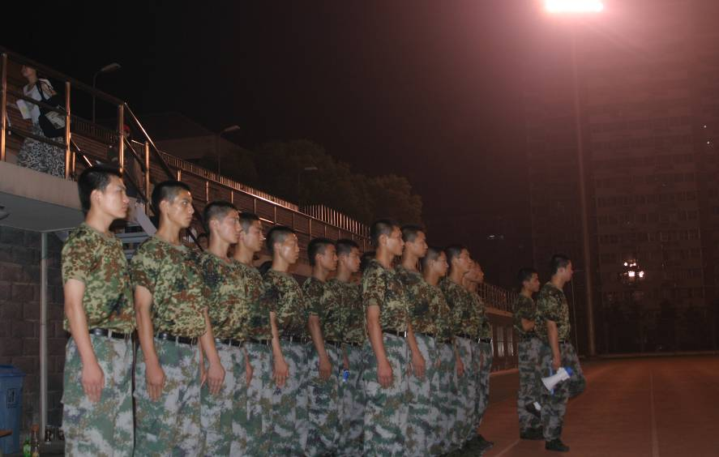
看教官被他们的长官批评的时候，忽然觉得莫名的愧疚。
经过两天的接触，我们和教官逐渐熟悉，之前的抵触情绪也去了大半。教官们应该和我们差不多的年龄吧，有的教官看起来甚至只有十七八岁的样子，比我们还要小。我们抱怨着假期时间被占用，计划被打乱，他们又何尝不是牺牲了自己的假期以及与家人团聚的时间呢？他们也只是学生吧，他们平时应该和我们一样，青春勃发，爱玩爱闹。只是，现在，顶了“教官”的头衔，才不得不装出一副严厉、不苟言笑的样子，不然我们怎么会听他的管教？
每天六个小时的训练，几乎所有同学都喊累，可是，教官应该比我们更累吧。我们抱怨早上五点半就开始训练，时间太早，可是我们每次拖拖拉拉走到操场时，教官早已在那里等着我们了。我们结束训练后，可以立刻回到宿舍休息，可是教官们却还要留下来听长官训话。我们练习动作时，教官一遍遍的做示范，一次次的下口令，嗓子都喊哑了。我们动作做不好时，教官还要替我们挨骂。令我感动的是，教官很少像他们的长官批评他们那样对待我们，即便是刚刚因为我们的动作不合格而挨了骂，也不会冲我们发火。
此次训练之前，我经历过三次军训，每次军训结束时，都在庆幸“魔鬼训练”结束的同时又感伤与教官的别离。我想，这次也不会例外。所以，只有这段日子里，尽量配合教官，希望训练结束时，我们都收获一份温暖回忆。
(信息学院 程莉雯)

报：教育部、市教工委、首都国庆60周年群众游行指挥部、第三分指、团市委、校领导
送：校国庆60周年群众游行工作领导小组成员、各职能部门、各学院（部）党总支
发：校国庆60周年群众游行工作领导小组各专项工作组
（共印150份）
主办：对外经济贸易大学国庆60周年群众游行活动领导小组办公室
承办：对外经济贸易大学国庆60周年群众游行活动领导小组办公室宣传报道组
党委宣传部校报记者团
策划：王云海
主编：张小锋
执行副主编：詹臻荣
编辑：樊泽民 林泽成 杨 乐

2009年7月29日编印
（欢迎广大师生及教官踊跃来稿，记录下你们眼中的训练生活，来稿请投至uibegqfz@yahoo.cn 电话：64492007）

